Волинський національний університет
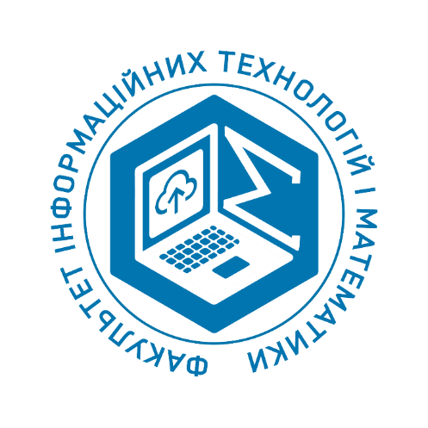
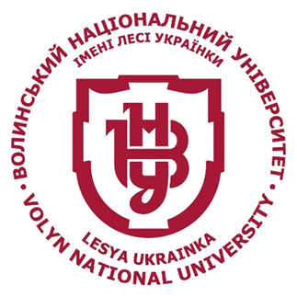
імені Лесі Українки

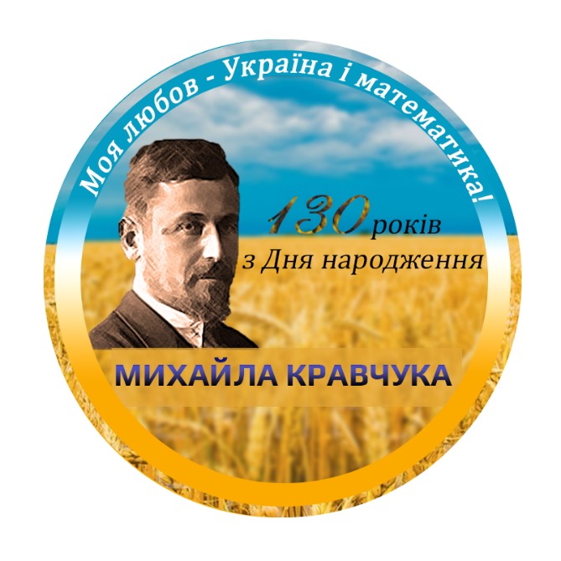

ПРОГРАМА
Тижня факультету
інформаційних
технологій і математики
«Моя любов — Україна і математика»

1 - 10 червня 2022 року

1 червня (середа)
Відкриття тижня факультету.
День кафедри математичного аналізу та статистики

11:00 — «Моя любов — Україна і математика» (вітальне слово від декана факультету доц. Яцюк С.М.)
https://meet.google.com/smn-zfkq-ior

11:30 — загальнофакультетський захід
«ФІТіМ і я — одна сім’я» (доц. Падалко Н.Й., студентка групи Матем-52О Диня О.І.)
https://meet.google.com/smn-zfkq-ior

12:00 — науковий семінар «Знаходження формул для розв’язків деяких класів функціональних рівнянь» (доц. Бушев Д.М.)
Подключиться к конференции Zoom
https://us04web.zoom.us/j/74343448553?pwd=d1hDSzhUK0t2Tkt3MnQzb0tjcGNGZz09
Идентификатор конференции: 743 4344 8553
Код доступа: Fc23hy

13:00 — відкрите засідання гуртка «Постать математика М. П. Кравчука крізь призму його освітньо-педагогічної діяльності» (доц. Кравчук О.М.)
Подключиться к конференции Zoom
https://us04web.zoom.us/j/77538157064?pwd=dpQjuarZNYgxB068SX8iutyN3zclGA.1
Идентификатор конференции: 775 3815 7064
Код доступа: we7Em0

14:00 — вебінар «Актуальні питання сучасної математики»
(доц. Мекуш О.Г.)
Join Zoom Meeting
https://us05web.zoom.us/j/9109429598?pwd=SVorQjNpenBPeE95R1YzSFBWVWM1Zz09
Meeting ID: 910 942 9598
Passcode: NUbS54

15:00 — виїзне заняття «Школа молодого математика» (доц. Кравчук О.М., студенти спеціальності Середня освіта (Математика))

2 червня (четвер)
День кафедри загальної математики і методики навчання інформатики

10:00 — тренінг «Пошук роботи в умовах війни» (тренерка Хомюк А.І.)
https://meet.google.com/smn-zfkq-ior

11:00 — засідання проблемної групи «Освітні ресурси мережі Інтернет» на тему "Інструменти для візуалізації Онлайн-дошки Lino it та Padlet. Сервіси миттєвого опитування" (доц. Собчук О.М.)
https://meet.google.com/ibq-gofw-zff

12:00 — семінар «Особливості і тенденції професійної підготовки майбутнього вчителя інформатики» (декан факультету, доц. Яцюк С.М.,
доц. Хомяк М.Я.)
https://meet.google.com/ppd-pnqu-skn

14:00 — круглий стіл "Особливості вступу на освітній рівень Магістр спеціальності Середня освіта (Інформатика)»
(доц. Собчук О.М., доц. Ройко Л.Л.)
https://meet.google.com/aim-ruyu-idz

15:00 — виїзне заняття «Школа юного
IT-фахівця» (доц. Микитюк, ст.викл. Антонюк Б.П., студенти спеціальності Середня освіта (Інформатика))

3 червня (п’ятниця)
День кафедри комп’ютерних наук та
кібербезпеки

8:30 - відкрите заняття на тему «Шаблонні функції» (викладач доц. Гришанович Т.О.)
https://meet.google.com/mam-uefd-yhr

10:00 - круглий стіл «Використання JavaScript бібліотек і фреймворків у розробці сучасних веб-додатків» (доц. Павленко Ю. С.)
https://meet.google.com/jfa-ddnn-pmb

11:00 - вебінар «Організація персонального порталу дистанційного навчання викладча» (спікер доц. Булатецький В. В.)
https://meet.google.com/kvw-upcs-haa

13:00 - круглий стіл “Прикладні проблеми програмування”
(модератор доц. Гришанович Т. О.)
https://meet.google.com/mam-uefd-yhr

16:00 - вебінар “Старт кар’єри” (спікери — магістранти спеціальності
Комп’ютерні науки, які є практикуючими фахівцями у сфері ІТ)
https://meet.google.com/kvw-upcs-haa

Міжнародна науково-практична
конференція
«МАТЕМАТИКА. ІНФОРМАЦІЙНІ
ТЕХНОЛОГІЇ. ОСВІТА»
3-5 червня 2022 р.

Захід відбудеться на базі
Волинського національного університету
імені Лесі Українки
(вул. Потапова, 9, к. С-16, м. Луцьк,
Волинська обл., 43021)

4 червня (субота)
День відкритих дверей

11:30 — загальнофакультетський захід «Лесин виш - моя родина»
(декан ФІТіМ, доц. Яцюк С.М., заст. декана ФІТіМ, доц. Падалко Н.Й.,
студентка групи Матем-52О Оленюк М.М.)
https://meet.google.com/smn-zfkq-ior

6 червня (понеділок)
День кафедри теорії функцій та
методики навчання математики

11:00 — науковий семінар «Прикладне застосування методів математичного моделювання» (доц. Товкач Р.В.)
https://us04web.zoom.us/j/77822147517?pwd=PlBcvCMYNK37XIrNh94EBThdkIP3Ks.1

15:00 — відкриття конференції (модератор проф. Романюк А.С.)
Join Zoom Meeting
https://NTNU.zoom.us/j/98816269851?pwd=N2xsWEpIbTZSSVNueFlnYkVFTElBZz09
Meeting ID: 988 1626 9851
Passcode: 104756

15:00 — виступи з вітальним словом
(ректор ВНУ ім. Лесі Українки, проф. Цьось А.В.,
директор інституту математики НАН України, академік Тимоха О.М.,
дружина Олександра Івановича — Степанець Н.І.)
Join Zoom Meeting
https://NTNU.zoom.us/j/98816269851?pwd=N2xsWEpIbTZSSVNueFlnYkVFTElBZz09
Meeting ID: 988 1626 9851
Passcode: 104756

15:30 — пленарна доповідь (проф. Романюк А.С., проф. Сердюк А.С.)
Join Zoom Meeting
https://NTNU.zoom.us/j/98816269851?pwd=N2xsWEpIbTZSSVNueFlnYkVFTElBZz09
Meeting ID: 988 1626 9851
Passcode: 104756

16:00 — перегляд фільму «Життя і творчий шлях О.І. Степанця»
Join Zoom Meeting
https://NTNU.zoom.us/j/98816269851?pwd=N2xsWEpIbTZSSVNueFlnYkVFTElBZz09
Meeting ID: 988 1626 9851
Passcode: 104756

6–10 червня

Міжнародна конференція
«Теорія наближення функцій та її застосування»,
присвячена 80-річчю
з дня народження
члена-кореспондента
НАН України, професора
О.І. Степанця (1942-2007).

43025, м.Луцьк, вул. Потапова, 9
(Корпус С), деканат С-509
fisfm@vnu.edu.ua
+380507616380

